附件1：
姓名 |  |  | 性别 |  |  |  |  | 照片
出生年月 |  |  | 身份证号
特长 |  |  | 高考成绩
院校类别 | 5年制高职院校 大学专科 大学本科
院校名称 |  |  |  |  |  | 院校专业
家庭地址
本人电话 |  |  |  |  |  | 邮箱或QQ
家庭情况
家庭主要成员 | 姓名 | 年龄 |  | 工作单位 |  |  |  |  | 联系电话
区慈善总会初审意见  （盖章） 年 月 日 |  |  |  | 市慈善总会审核意见  （盖章） 年 月 日

2022年南京银行慈善“圆梦行动”申请表
附件2：
2022年南京市慈善总会“圆梦行动”
爱心车票申请表
时间：
申  请  人  基  本  信  息 | 姓名 |  |  |  | 性别 |  | 年龄 |  |  |  | 身份证号
 | 录取高校名称 |  |  |  |  |  |  |  | 录取高校  所在地
 | 车票区间  （起始站-终点站） |  |  | —— |  |  |  |  |  | 单程票价 |  | 元
 | 家庭住址 |  |  |  |  |  |  |  |  | 联系电话
获资助方式 |  | 方式一 | 交通银行借记卡姓名  （姓名须与申请人姓名相符） |  |  |  |  |  |  | 开户行
交通银行借记卡卡号
（须为申请人借记卡）
 |  | 方式二 | 支付宝帐号  （须实名且与申请人姓名相符）
车票
图片
申请人 |  |  |  |  |  |  |  | 南京市慈善总会审核意见
申  申申请人签名：  时间： 年 月 日 |  |  |  |  |  |  |  | （盖章）  年 月 日

填表说明：
1、南京银行慈善“圆梦行动”是南京市慈善总会和南京银行共同开展的慈善项目。项目针对本市城乡低保户家庭和孤儿，及事实无人抚养儿童中，参加2022年普通高考，被本科批次录取的大一新生(含国家教委统一发放毕业证书的民办院校，不含成人高考)，对口单招提前录取的本科批次学生，每人一次性资助8000元；被普通全日制专科院校录取的新生，每人一次性资助5000元；初中毕业录取五年制高职院校的学生，在第四学年提出申请，每人一次性资助3000元。
2、凡2022年受资助的学生，考取外地大学的，南京市慈善总会帮助解决南京到大学所在地的汽车票或火车票（仅首次单程，其中高铁火车为二等座硬卧以下，含二等座），车票需与大学录取城市相符，火车票姓名及银行卡号或支付宝帐号需与录取人姓名一致。
3、表格填好后发送至邮箱njcsxmb@163.com，经南京市慈善总会审核后，购票款直接打入受助人卡号或支付宝帐号；
- 项目截止时间：2022年9月20日，逾期南京市慈善总会将不再受理，视为自动放弃。
- 联系电话：025-84818824

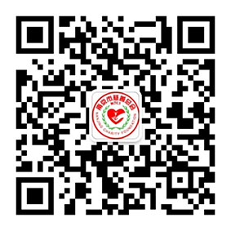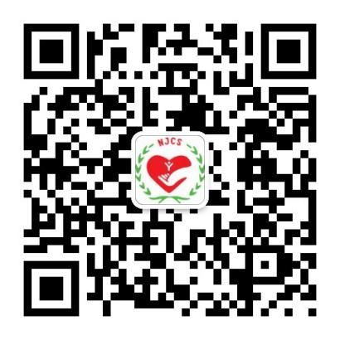
南京市慈善总会微信 南京市慈善总会微信
服务号 订阅号

附件3：

事实无人抚养儿童证明

南京市慈善总会：
现有我区 （儿童姓名），身份证号： ，家庭住址： ，经核实，该儿童已被认定为事实无人抚养儿童。
特此证明。

区民政局
（加盖公章）
年 月 日

附件4：

高职在校生就读证明

南京市慈善总会：
现有我校在校生 （学生姓名），身份证号： ，家庭住址： ，经核实，已在我校就读满三年，即将进入第四年学习。
特此证明。

(学校名称）
（加盖公章）
年 月 日

